SIARAN PERS

Samsung Galaxy Watch Ultra2 Bantu Optimalkan Pemulihan Tubuh Saat Tidur

- Fitur Vitals pada Galaxy Watch Ultra2 memanfaatkan Samsung BioActive Sensor untuk melacak lima indikator pemulihan tubuh (detak jantung, HRV, laju pernapasan, suhu kulit, dan SpO₂) guna membentuk baseline kesehatan personal.
- Integrasi Samsung Health dan One UI 9 Watch menerjemahkan data biologis kompleks menjadi Heart Health Score, Sleep Score, dan Energy Score agar pengguna dapat mengukur tingkat kesiapan fisik secara objektif.
- Dikombinasikan dengan metode persiapan tidur 4-3-2-1 dari dr. Gia Pratama, perangkat ini dirancang ergonomis dengan ketebalan 10,7 mm dan baterai 800 mAh untuk pemantauan tidur yang uninterrupted.
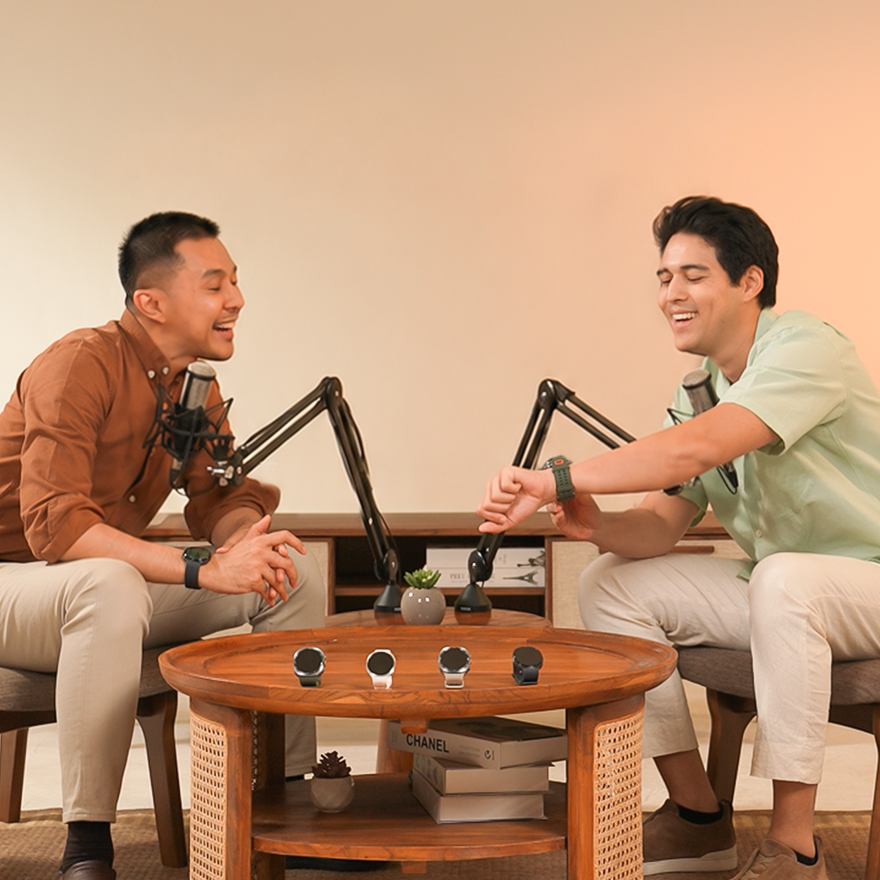
dr. Gia Pratama, Medical Doctor & Author, bersama Maxime Bouttier, Actor dan Team Galaxy, berbagi insight mengenai pentingnya pemulihan tubuh saat tidur dengan dukungan Galaxy Watch Ultra2.
Jakarta, 21 September 2026 - Tidur sering kali dianggap sekadar rutinitas mengistirahatkan tubuh setelah seharian beraktivitas. Padahal, saat seseorang terlelap, tubuh sebenarnya tetap bekerja keras menjalankan berbagai proses fisiologis penting, mulai dari regenerasi sel, pemulihan fungsi organ, hingga penyeimbangan sistem metabolisme. Sayangnya, karena proses pemulihan tersebut berlangsung di luar kesadaran, banyak orang hanya menilai kualitas tidurnya dari rasa lelah atau segar saat terbangun di pagi hari.
"Secara fisiologis, saat kita tidur tubuh tetap menjalankan berbagai proses penting yang mendukung pemulihan dan keseimbangan fungsi tubuh. Karena itu, kualitas tidur menjadi bagian penting dari gaya hidup sehat. Namun, banyak dari proses tersebut berlangsung tanpa kita sadari, sehingga kita sering kali hanya menilai kualitas tidur dari bagaimana perasaan saat bangun pagi," ujar dr. Gia Pratama, Medical Doctor & Author.
Untuk membantu masyarakat memahami kondisi kesehatan tubuh secara objektif, Samsung menghadirkan inovasi pemantauan biometrik canggih melalui Galaxy Watch Ultra2. Data fisiologis yang direkam melalui Samsung BioActive Sensor kemudian diterjemahkan oleh Samsung Health menjadi insight visual yang praktis dan intuitif, sehingga pengguna dapat mengenali pola kesehatan tubuh dari waktu ke waktu.
Menyingkap 5 Indikator Vitals Tubuh di Malam Hari
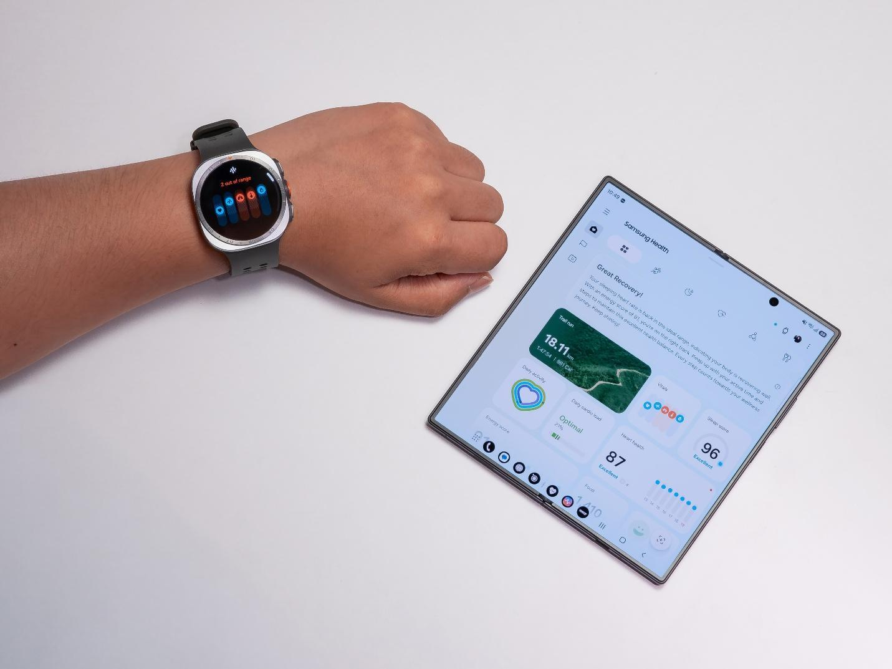
Fitur Vitals pada Samsung Galaxy Watch Ultra2 memanfaatkan Samsung BioActive Sensor untuk melacak lima indikator biometrik utama secara real-time, mulai dari detak jantung hingga kadar oksigen darah, guna membentuk baseline kesehatan personal pengguna selama tidur.
Saat pengguna terlelap, fitur Vitals pada Galaxy Watch Ultra2 secara terus-menerus memantau lima indikator utama malam hari dan membandingkannya dengan baseline personal pengguna:
- Detak Jantung (Heart Rate): Jumlah denyut jantung per menit selama pemulihan malam.
- Variabilitas Detak Jantung (Heart Rate Variability / HRV): Perubahan irama jantung sepanjang malam, termasuk saat tubuh memasuki fase deep sleep.
- Laju Pernapasan (Respiratory Rate): Jumlah tarikan napas per menit, yang secara umum berada pada kisaran 16–20 kali per menit.
- Suhu Kulit (Skin Temperature): Mencatat fluktuasi suhu permukaan tubuh selama tidur.
- Kadar Oksigen Darah (Blood Oxygen / SpO₂): Persentase oksigen yang berhasil masuk ke dalam darah, yang umumnya berada di atas 95 persen.
Untuk membentuk baseline personal yang akurat, fitur Vitals membutuhkan pengumpulan data tidur minimal selama tujuh malam berturut-turut. Data yang dikumpulkan secara berulang ini memungkinkan pengguna melihat perubahan indikator tubuh dalam konteks pola istirahatnya sendiri, bukan sekadar melihat angka acak.
Membaca Insight Kesehatan: Dari Heart Health hingga Energy Score
Guna memudahkan analisis data biometrik yang kompleks, Samsung Health dan antarmuka One UI 9 Watch merangkum parameter tersebut menjadi sejumlah indikator skor yang intuitif:
- Heart Health Score: Memberikan gambaran kondisi kesehatan jantung berdasarkan sejumlah faktor gaya hidup, termasuk durasi tidur, indeks massa tubuh (BMI), aktivitas fisik, dan beban vaskular.
- Sleep Score: Merangkum kualitas tidur secara menyeluruh berdasarkan durasi total, efisiensi, dan tahapan tidur (light, deep, REM).
- Energy Score: Memberikan gambaran kesiapan stamina pengguna untuk beraktivitas pada hari itu berdasarkan akumulasi aktivitas fisik sebelumnya dan pemulihan malam hari.
"Selama ini, kita lebih sering melihat kesehatan dari apa yang terlihat di siang hari, seperti jumlah langkah atau aktivitas olahraga. Padahal, kondisi tubuh saat tidur juga memberikan konteks penting mengenai pemulihan. Melalui Vitals dan Heart Health Score di One UI 9 Watch, Galaxy Watch Ultra2 membantu mengubah data tersebut menjadi insight yang lebih mudah dipahami, sehingga pengguna dapat menentukan kapan perlu beristirahat dan kapan siap beraktivitas," jelas Tipe Sultan, MX Product Marketing Manager Samsung Electronics Indonesia.
Sebagai gambaran pemakaian sehari-hari, aktor sekaligus #TeamGalaxy, Maxime Bouttier, membagikan pengalamannya memanfaatkan fitur ini setelah mencatatkan Heart Health Score 79, Sleep Score 67 (dengan durasi deep sleep sekitar satu jam), dan Energy Score 74.
"Saya memakai Galaxy Watch Ultra2 hampir sepanjang waktu, termasuk saat tidur. Dari Vitals dan skor harian di Samsung Health, saya bisa melihat pola tidur saya sendiri, bukan sekadar menebak dari perasaan saat bangun pagi. Dari situ saya justru menemukan bagian yang paling perlu saya perbaiki, yaitu konsistensinya," tutur Maxime Bouttier, Actor dan Team Galaxy.
Meskipun demikian, skor harian ini berfungsi sebagai penanda kecenderungan gaya hidup dan bukan merupakan alat diagnosis medis.
"Angka apa pun yang kita lihat sehari-hari bukanlah diagnosis. Fungsinya adalah membantu kita mengenali kecenderungan tubuh dari waktu ke waktu. Jika pengguna melihat perubahan yang berlangsung secara konsisten atau memiliki kekhawatiran mengenai kondisi tubuhnya, langkah yang tepat adalah berkonsultasi dengan tenaga medis profesional," tambah dr. Gia Pratama, Medical Doctor & Author.
Strategi "4-3-2-1" untuk Kualitas Tidur Maksimal
Memantau data biometrik adalah langkah awal, namun kunci pemulihan fisik yang seimbang terletak pada higiene tidur (sleep hygiene) yang konsisten. dr. Gia Pratama menganjurkan rutinitas hitung mundur metode 4-3-2-1 sebelum beranjak tidur:
Hitungan | Waktu | Yang dilakukan
4 | 4 jam sebelum tidur | Hentikan aktivitas fisik berat yang memacu denyut nadi pesat
3 | 3 jam sebelum tidur | Hindari konsumsi makanan berat agar sistem pencernaan dapat beristirahat.
2 | 2 jam sebelum tidur | Batasi asupan cairan terakhir untuk mencegah terbangun di tengah malam.
1 | 1 jam sebelum tidur | Matikan layar ponsel atau paparan blur light yang menghambat produksi melatonin.

"Kalau metode 4-3-2-1 ini dijalankan terus-menerus, seminggu saja, akan terasa bedanya saat bangun pagi. Tetapi yang perlu diingat, rutinitas yang terlalu banyak justru tidak akan dijalankan. Satu rutinitas yang dilakukan konsisten jauh lebih bermanfaat — misalnya membiasakan menyalakan alarm waktu tidur, bukan hanya alarm bangun," tegas dr. Gia Pratama, Medical Doctor & Author.
Desain Ergonomis dan Fitur Pintar Pendukung
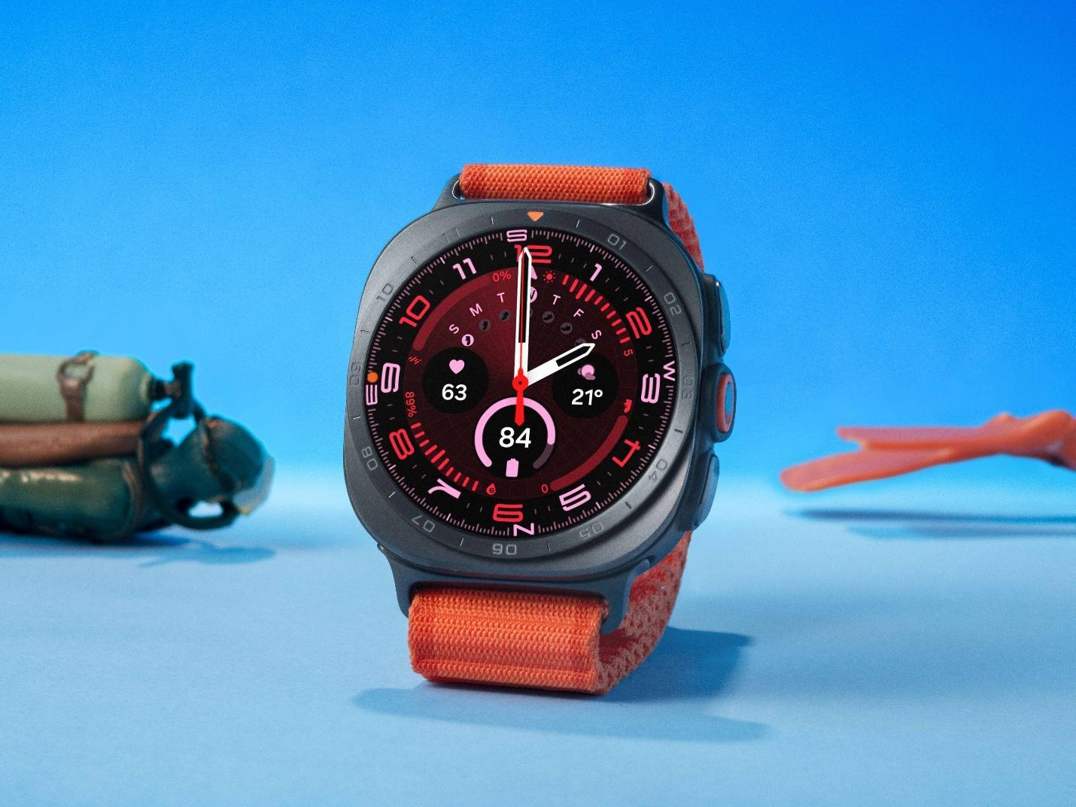
Dengan bodi ramping setebal 10,7mm dan baterai 800mAh, Samsung Galaxy Watch Ultra2 menawarkan kenyamanan maksimal dan daya tahan uninterrupted untuk penggunaan sepanjang hari hingga pemantauan tidur di malam hari.
Agar pelacakan biometrik malam hari berjalan optimal, perangkat pemantau harus benar-benar nyaman dikenakan sepanjang malam. Galaxy Watch Ultra2 dirancang 12% lebih tipis dibandingkan generasi sebelumnya dengan ketebalan 10,7 mm, serta dilengkapi strap berstruktur air pocket baru yang 26% lebih ringan.
Dukungan baterai berkapasitas 800 mAh (35% lebih besar dari generasi sebelumnya) memungkinkan perangkat beroperasi secara uninterrupted untuk memantau latihan olahraga di siang hari hingga pemulihan tidur malam tanpa pengisian daya harian.
"Buat saya, hal yang paling utama adalah kenyamanan. Galaxy Watch Ultra2 ini ringan sekali dan disertai daya tahan baterainya yang membuat saya bisa memakainya untuk berolahraga, pengisian daya terakhir saya lakukan dua hari sebelumnya," ungkap Maxime Bouttier, Actor dan Team Galaxy.
Selain itu, keberadaan asisten pintar Google Gemini yang dapat diakses melalui fitur Raise to Talk mempermudah navigasi suara bebas genggam (hands-free). Pengguna cukup menggerakkan pergelangan tangan untuk menanyakan tips mengoptimalkan suasana kamar tidur—seperti menekan kebisingan, mengatur suhu ideal, dan meminimalkan pencahayaan bagi seorang pemimpi dangkal (light sleeper).
Galaxy Watch Ultra2 dirancang bagi pengguna dengan aktivitas berintensitas tinggi maupun individu yang ingin memahami pola istirahatnya secara objektif. Menggabungkan sensor biometrik cerdas, analisis skor yang praktis, dan kenyamanan desain harian, pemantauan pemulihan tubuh kini ada di dalam kendali pengguna demi menjaga performa dan kualitas hidup yang lebih seimbang.
"Kami merancang Galaxy Watch Ultra2 untuk dikenakan sepanjang waktu, bukan hanya saat berolahraga. Karena itu, kenyamanan, daya tahan baterai, dan fitur kesehatan menjadi bagian yang saling melengkapi. Semakin konsisten perangkat digunakan, semakin lengkap pula data yang dapat membantu pengguna memahami pola tubuh dan aktivitasnya," tutup Tipe Sultan.
Harga dan Ketersediaan
Galaxy Watch Ultra2 hadir dalam ukuran 47mm dengan pilihan warna Titanium Silver dan Titanium Gray seharga Rp10.499.000, dan telah tersedia di Indonesia sejak 14 Agustus 2026 serta dapat dibeli melalui www.samsung.com/id atau gerai resmi Samsung di seluruh Indonesia.
Hingga 30 September 2026, pembelian Galaxy Watch Ultra2 disertai sejumlah penawaran khusus:
- Cicilan mulai dari Rp800 ribuan per bulan
- Cashback hingga Rp1 jutaan untuk pembelian bersama Galaxy smartphone atau Galaxy Tab Series
- Free berlangganan Strava selama 60 hari
Bagi pengguna yang menginginkan pendamping kesehatan harian dengan bodi lebih ringan, Galaxy Watch9 menghadirkan fitur Vitals, Heart Health Score, dan Energy Score yang sama, tersedia dalam ukuran 40mm seharga Rp5.999.000 (Cream dan Graphite) dan 44mm seharga Rp6.499.000 (Graphite dan Silver).
Hingga 30 September 2026, pembelian Galaxy Watch9 disertai sejumlah penawaran khusus:
- Cicilan mulai dari Rp499 ribuan per bulan
- Cashback hingga Rp600 ribuan untuk pembelian bersama Galaxy smartphone atau Galaxy Tab Series
- Free berlangganan Strava selama 60 hari
Untuk informasi lebih lanjut mengenai Galaxy Watch Ultra2 dan Galaxy Watch9, kunjungi www.samsung.com/id.
-o0o-
Tentang Samsung Electronics Co., Ltd.
Samsung menginspirasi dunia dan membentuk masa depan dengan ide dan teknologi transformatif. Perusahaan ini mendefinisikan ulang dunia TV, digital signage, smartphone, wearables, tablet, elektronik rumah tangga dan sistem jaringan, juga memori, sistem LSI, dan foundry. Samsung juga memajukan teknologi pencitraan medis, solusi HVAC dan robotik, sembari mengembangkan produk-produk otomotif dan audio lewat Harman. Dengan ekosistem SmartThings, kolaborasi terbuka dengan para mitra, dan integrasi AI ke dalam portofolionya, Samsung menghadirkan pengalaman terhubung yang mulus dan cerdas. Untuk berita terkini, silakan kunjungi Samsung Newsroom di news.samsung.com.
Untuk keterangan lebih lanjut:
Fia Handayani  Public Relations Manager  Samsung Electronics Indonesia  Email: f.handayani@samsung.com | Binar Sekar Kinasih  Associate PR Manager  Senyata PR  Email: samsung@pr-teamsenyata.com

